Ⅰ殺処分ゼロを目指して
豊橋市の谷山千華さん（豊橋東高校１年）が、東田小学校６年生の時に書いた作文「78円の命」が絵本になり、再び全国で注目を浴びています。
「78円の命」は、猫の殺処分にかかる費用がわずか78円だと知った谷山さんが「命の価値が78円なのか」と心を痛めたことを、小学生ならではの素直な感性で書いた作品で、２０１２年の豊橋市内小学校話し方大会では、最優秀賞を受賞しました。その一部をご紹介します。

「78円の命」
「近所に捨て猫がいる。その猫は目がくりっとしていて、尻尾がくるっと曲がっている。真っ黒な猫だったので、魔女の宅急便から「キキ」と勝手に名づけてかわいがった」。やがてキキは赤ちゃんを産みます。けれどもある日突然、子猫の姿が見えなくなります。聞いてみると、「◯◯センターへ連れて行ったよ」と言われ、彼女はパソコンで調べてみると、そこには残酷なことがたくさん載っています。飼い主から見捨てられた動物は日付ごとにおりに入れられ、3日の間、飼い主を待ち続けるのだ。飼い主が見つからなかったときには死が待っている。10匹単位で小さな穴に押し込められ、二酸化炭素が送り込まれる。数分もがき、苦しみ、死んだ後はごみのようにすぐに焼かれてしまうのだ。動物の処分、1匹につき78円。
少し飛びますが、作文の最後の部分です。「命を守るのは私が考えるほど簡単なことではない。生き物を飼うということは、一つの命にきちんと責任を持つことだ。おもちゃのように捨ててはいけない。今も近所には捨て猫がいる。私は、かわいがってもいいのかどうか、ずっと悩んでいる」という内容です。
その後作品は、市内小学校の道徳の授業などで扱われるようになり、地元の情報紙や市民団体などが取り上げて多くの反響を呼んできました。2020年には愛知県内全域の道徳の授業で使う副教材に掲載されることも決定しました。こうした中で、東京在住のライターや写真家、デザイナーらの目に留まり、この作品を通し、「命」について考えるきっかけ作りをしたいとこの作品の絵本化、ポスター化、リーフレット化するプロジェクト―「78円プロジェクト」が発足し、インターネットで資金を募り、製本化に至ったものです。
環境省によると、現在、日本全国で飼われている犬や猫の数はおよそ2,031万頭と推計されています（平成26年 一般社団法人ペットフード協会調べ）。その中で、１年間に自治体の保健所や動物愛護センター等に引き取られる犬や猫の数は、年間およそ１５万１千頭にのぼります（平成26年度）。その引取り数は年々減少していますが、１年間に引き取られる犬は5万3千頭（35％）、猫は9万8千頭（65％）となっています。自治体に引き取られた犬や猫は、自治体等の努力により、飼い主へ返還されたり、新たな飼い主を探す取り組みが行われています。この取り組みにより、年間およそ5万頭の犬と猫が返還・譲渡されていて、その割合は年々、増加してきています。しかし、自治体等の返還・譲渡の取り組みも予算や、人員、体制、収容力などにも限界があり、引き取られた犬や猫の約7割の、およそ10万1千3百頭がやむなく殺処分されているのが現状です。

平成25年9月より施行された「改正動物愛護管理法」では動物の虐待を防止して命を大切にすること（愛護）と、自分の飼っている動物が周囲に迷惑をかけないように飼養すること（管理）という２つの目的から作られた法律です。特に今回、「終生飼養の徹底」は、今回の改正のなかでも大きなポイントで、飼い主は最後まで責任をもって飼うことが明記されました。犬や猫は15年も20年も生きる動物です。自分の寿命や健康状態、環境など、最後まで飼いきれるかを考えてから飼いなさいということです。 終生飼養の確保は動物取扱業者にも求められます。ペットショップで売られている子犬や子猫が売れ残ったらどうなるのかは不明な部分がありましたが、今回、販売できない動物の譲渡先などを事前に届出することが義務付けられました。また、行政は、飼い主や業者から動物の引き取りを求められればほとんど応じてきましたが、終生飼養に反する理由での引き取りは拒否できるようになりました。つまり、身勝手な処分や飼養放棄は許されなくなったわけです。また平成25年11月には「人と動物が幸せに暮らす社会の実現プロジェクト」も動き出しています。
しかし、その一方で、行き場を失った命を引き取るビジネスが横行し、悪質な引取り業者が劣悪な環境で飼育したり、遺棄したりする事件が絶え間ないのも事実です。

そこで犬猫の殺処分ゼロに向けた取り組みについて伺います。
（1）全国の自治体で引き取られる犬猫は減少傾向にあるとは言え、年間15万頭を超し、都道府県で割返しますと大体1県当たり年間3200頭ぐらいです。その7割程度が殺処分されております。そこで「改正動物愛護法」で徹底された最後まで飼う責務の明確化（終生飼育）に対する取り組みについて伺います。

（2）インターネットによるペット販売が広がり、購入した猫が病気だったとか、写真と違う小犬が送られてきたなどのトラブルがふえております。また、生後間もない時期に親から引き離すと、かみつき癖などの問題行動が起こりやすいと指摘されております。「改正動物愛護法」では、欧米並みの生後8週間、56日までの間は販売禁止の目標値が示されています。そこで、販売規制の強化に向けての取り組みについて伺います。

（3）「改正動物愛護法」では、自治体が犬猫の引き取りを拒否できる具体例が示されております。例えば、ペットショップなど、販売者が売れ残った犬猫の引き取りを求めること。飼い主が去勢、不妊手術をせずに生まれた子犬、子猫の処分。犬猫の高齢化や病気を理由にした引き取りなどが上げられていますが、殺処分減少、法改正の裏で、飼い主が不法に遺棄するケースや引き取りビジネスが横行し、劣悪な環境で飼育したり、遺棄したりする事件が絶えません。そこで、飼い主の意識向上や引き取りビジネスへの取り組みについて伺います。

(4) 「改正動物愛護法」では第35条第2項に、中核市を含む都道府県知事等は、犬または猫を引き取るべき場所の指定と、第4項には、譲渡への努力が示されています。中核市として整備すべき動物サポートセンターのような保護施設設置への本市の考え方について伺います。

(5)動物愛護団体との連携について
現在、市内には複数の愛護団体がありますが、人手不足、資金不足の中で頑張ってみえます。行政と団体とがうまく連携することが肝要かと思いますが、考えをお聞かせください。

【参 考】P.144 殺処分減少、法改正の裏で P.145 ペットの殺処分同じ1円なら生かす方に
【質問のポイント】
命の大切さを訴え動物の虐待防止と地域猫対策による動物との共生を考える
【考えられる展開】
○豊橋市の取組み（野良猫問題解決の諸施策）
猫の飼い主に対する意識向上を図るため、最後まで飼い続ける終生飼養、遺棄・虐待の防止、繁殖制限、適正飼養等を「広報とよはし」、ホームページなどさまざまな媒体を活用して、周知啓発に継続して取組み中。
また、引き取り数の減少を目的に、平成21年度から、やむを得ず飼えなくなった飼い主が新しい飼い主を探すための掲示板として、市のホームページ上に、「飼い主探し案内板」を開設。さらに、平成23年度からは、引き取った猫を豊橋市が直接、新しい飼い主に譲渡する事業を開始し、その結果、平成25年度末までに60頭の猫を新しい飼い主へ譲渡しており、譲渡数も年々増加している。
また、野良猫の増加を防ぐため、平成23年度より、地域猫不妊去勢手術費補助金を交付し、平成25年度末までに185頭の猫に不妊去勢手術を実施。この事業を実施した地区においては、生息していた地域猫の減少や、被害の軽減などが確認できている。
これらの事業開始前の平成22年度は、553頭の犬・猫を殺処分していたが、平成26年度には249頭にまで減少させることができ、施策の一定の効果が見られ、殺処分数がさらに減少していくものと考えられる。

豊橋市地域猫不妊去勢手術費補助金交付について
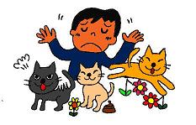
豊橋市保健所では野良猫（所有者不明の猫）問題を解決する方法として、地域の理解と協力を得て、野良猫を管理する「地域猫活動」に対する不妊去勢手術費補助金の交付事業を実施しています。
「地域猫活動」とは、特定の飼い主がいない野良猫に不妊去勢手術をおこない、地域が決めたルールに従ってエサのやり方や糞の始末などを地域で管理する活動をいいます。
野良猫は年に２、３回、子猫を生み、ネズミ算式に増えます。そうした猫の増加を抑制するとともに、発情期の鳴き声や尿スプレーによる臭いなどの迷惑も軽減させることができます。
「地域猫」の寿命は数年といわれているので、徐々に数が減っていくことになり、結果的に猫による被害の減少が期待できます。
補助金交付額：不妊手術（めす）１頭につき10,000円、去勢手術（おす）1頭につき5,000円

○愛知県の動物愛護行政は、名古屋市、豊田市及び岡崎市、豊橋市（いずれも中核市）では、それぞれで動物の保護や譲渡、啓発指導などの動物愛護事業を実施しており、それ以外の区域につきましては愛知県が実施。
豊田市に動物保護管理センターを設置するとともに、一宮市に尾張支所、半田市に知多支所、豊橋市に東三河支所を設置し、センターと連携を図りつつ、地域ごとに動物愛護事業を実施。また、名古屋市は昭和60年、岡崎市は平成20年、豊田市は平成27年にそれぞれ動物愛護施設を設置し、事業実施。やむを得ず処分しなければならない動物にいては、愛知県及び名古屋市はみずから処分を実施し、豊橋市、岡崎市及び豊田市は愛知県に処分を委託している。
○3年連続で犬の殺処分ゼロを達成した神奈川県動物保護センター
同センターは、横浜市と川崎市、横須賀市、相模原市、藤沢市以外の地域の犬や猫を引き取っている。
「殺処分ゼロ達成」のポイントは2点ある。1点は、保護センターへ収容される動物を減らすこと。結果、「飼えなくなった犬・猫の引き取り頭数」は、以前の約半数に減少したという。
しかし、引き取りを拒まれたら、不法に捨てられる数が増えてしまうのではないか？という不安もよぎるが……。データを見ると、捨て犬・捨て猫が含まれていると推測される「迷い犬等及び所有者不明の猫の収容数」は猫が24年度982頭から25年度492頭、26年度522頭、犬は24年度532頭、25年度394頭、26年度420頭で、この2年間はほぼ横ばい。収容された犬や猫が、飼い主のところへ帰宅できた「返還率」は、24年度の52.4％から26年度の60.2％へと、むしろ上がっている。 「飼い主さんの意識の変化が大きいのでは。最後まで、責任を持って飼いましょうという啓蒙活動のほか、飼い主情報を記録したマイクロチップをペットの皮下に埋め込んで飼ってくれる人が増えてきたことが、要因。あとは外飼いの猫が減ったこと、ＴＮＲ（捕獲し、不妊手術をし、元の生活場所に戻す）活動の普及で、ノラ猫が減り、自力では生きられない子猫が持ち込まれるケースが減ったことも大きいですね」

ポイントの2点目は、保護センターから譲渡する出口を広げることだ。
「猫については、外飼の猫やノラ猫が屋外で子猫を産み、育てないこともあるため、乳飲み猫といって、3時間おきに授乳しないと生きていけない離乳前の子猫は殺処分せざるをえないことが多かった。でも今は、専門のボランティア団体が、収容したその日のうちに引き取りに来てくれて、飼い主探しまでやってくれるので殺さなくてもよくなりました。当センターには、40以上のボランティア団体や個人が登録していて、譲渡先を探したり、子猫や子犬を育てたりする活動をしてくれています。殺処分ゼロは、かかわっている人たちの努力が積み重なった結果です。ボランティアさんには頭が上がりません」
さて、犬と猫の殺処分ゼロを達成した神奈川県は、次のステージとして、動物愛護の拠点となる、新しい動物保護センターの建設をめざし、一般からも資金を募っている。

○「72円の命」全文
近所に捨てネコがいる。
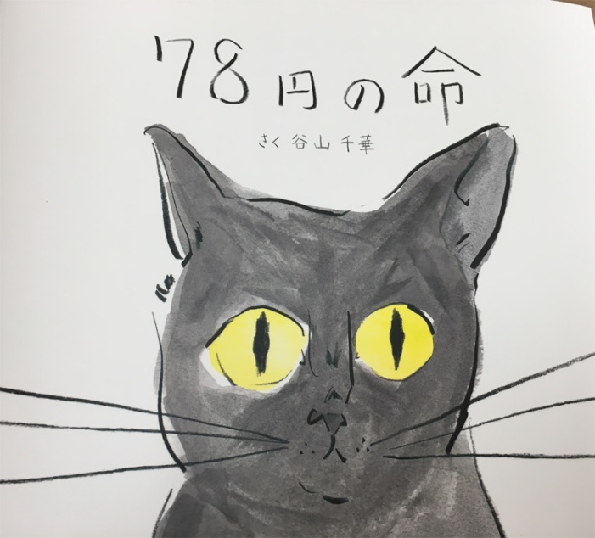
そのネコは目がくりっとしていて、しっぽがくるっと曲がっている。
かわいい声をあげていつも私についてくる。
真っ黒なネコだったので、魔女の宅急便から『キキ』と勝手に名付けてかわいがった。
人なつっこい性格からいつの間にか近所の人気者になっていった。

子ネコだったキキも２年たった頃にうれしい出来事があった。
赤ちゃんを産んだのだ。
でもキキは捨てネコだったので、行き場所のない子ネコたちを近所の鈴木さんが預かってくれた。
毎日のように子ネコを見に行って、まるで自分の飼いネコのようにかわいがった。

ある日、突然子ネコの姿が見えなくなった。
そこで鈴木さんに尋ねてみると、「○○センターに連れて行ったよ」と、うつむきながら言った。

私はうまく聞き取れず、何を言っているか分からなかったが、
たぶん新しい飼い主が見つかる所に連れて行って幸せに暮らせるんだなと思った。

次の日、学校でこのことを友達に話したら「保健所だろ？それ殺されちゃうよ」といった。
私はむきになって言い返した。「そんなはずない。絶対幸せになってるよ」

殺されちゃうという言葉がみょうに心にひっかかり、授業中も保健所の事で頭がいっぱいだった。
走って家に帰ると、急いでパソコンの前に座った。

『保健所』で検索するとそこには想像もできないざんこくなことがたくさんのっていた。
飼い主から見捨てられた動物は日付ごとにおりに入れられ、そこで３日の間、飼い主をひたすら待ち続けるのだ。
そして飼い主が見つからなかった時には、死が待っている。
１０匹単位で小さな穴に押し込められ、二酸化炭素が送り込まれる。
数分もがき、苦しみ、死んだ後はごみのようにすぐに焼かれてしまうのだ。

動物の処分１匹につき７８円。
動物の命の価値がたったの７８円でしかないように思えて胸が張りさけそうになった。
そして、とても怖くなった。
残念ながら、友達の話は本当だった。調べなければ良かったと後悔した。
現実には年間２０万匹以上の動物がこんなにも悲しい運命にある事を知り、さらに大きなショックを受けた。
動物とはいえ、人間がかけがえのない命を勝手にうばってしまってもいいのだろうか。
もちろん人間にも、どうしても動物を育てられない理由があるのは分かっている。
一体どうすればいいのか分からなくなった。
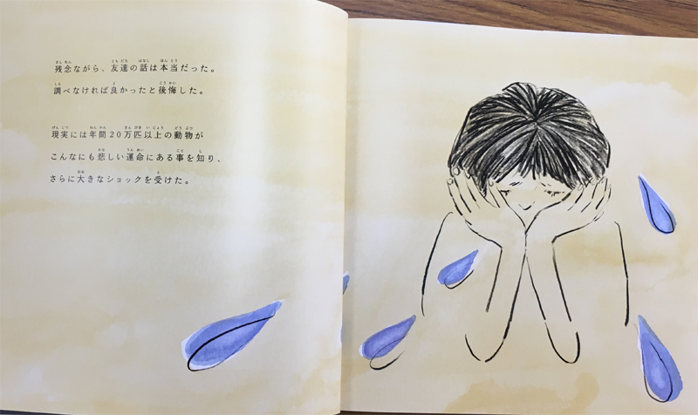
キキがずっと鳴いている。大きな声で鳴いている。
いなくなった赤ちゃんを探しているのだろうか。
鳴き叫ぶその声を聞くたびに、パソコンで見た映像が頭に浮かび、
いてもたってもいられなくなり眠れない夜が続いた。

キキのかわいい声もいつの間にかガラガラ声に変わり、切なくなった。
言葉が分かるなら話をしたい。私はキキをぎゅっと抱きしめた。

最近キキの姿を見かけなくなった。
もしかしてキキも保健所に連れて行かれたのかと一瞬ひやっとした。

それから１週間後、おなかに包帯を巻いたキキを見かけた。
鈴木さんがこれから赤ちゃんを産めない体に手術をしてくれたのだ。
私は心から感謝した。
この先キキも赤ちゃんも捨てられずにすむという安心した気持ちと、
鈴木さん家のネコになってしまったんだというさみしい気持ちとで複雑だった。
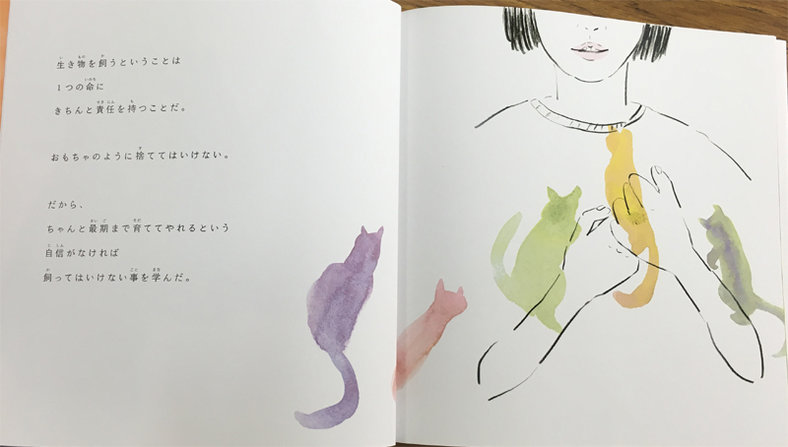
正直、とてもうらやましかった。

命を守るのは私が考えるほど簡単なことではない。かわいいと思うだけでは動物は育てられない。生き物を飼うということは１つの命にきちんと責任を持つことだ。
おもちゃのように捨ててはいけない。
だから、ちゃんと最期まで育ててやれるという自信がなければ飼ってはいけない事を学んだ。
今も近所には何匹かの捨てネコがいる。
私はこのネコたちをかわいがってもいいのかどうか、ずっと悩んでいる

*絵本「78円の命」作：谷山千華、出版社：㈱メタ・ブレーン、発売日2016年7月1日 価格78円（送料800円）で4000冊完売。ただいま重版作成中1冊780円。Web「ひであきレポート」→「地方政治クリエイト」→最上段にPDFファイルで提供。
「殺処分ゼロ」掛け声だけでなく本当に実現するためには何をすべきか？
洲崎 ゆかりドッグトレーナー
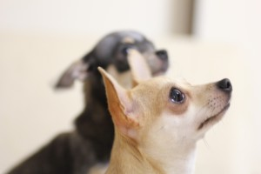
殺処分ゼロが実現しない本当の理由
「殺処分ゼロ」。この言葉が叫ばれ始めてもうどれぐらい経つでしょうか？確かに各地の愛護センターも成犬譲渡に力を入れたり、安易な引き取りを拒否したりしながら、ゼロを達成した自治体もありますし、SNSなどを通して保護犬への理解も深まっており、保護犬を迎える方も増えているとは思います。
それでも毎年何万頭もの犬猫が殺処分される現実は一向に変わりません。何故でしょうか？
それは殺処分ゼロという結果だけをなんとかしようとして、一番の根源にメスをいれていないからです。では一番の根源とは何でしょう？それは、この国の流通システムによる乱繁殖です。常時途切れることなく店頭に子犬が並んでいる現状をおかしいと思わなければなりません。

一番の問題は動物の流通システムによる乱繁殖

動物は消耗品ではありません。多頭飼育をしない限り、ほとんどの方は１頭の子犬を迎えたら１０数年は子犬を迎えません。ということは次から次へと繁殖すれば必ず売れ残る犬が出てきます。
しかも大手のペットショップとなれば全国に何店舗もあり、そこに並んでいる子犬が常に全て売れることはないでしょう。そんな売れ残った犬達が自治体での引き取りが厳しくなったせいで「引き取り屋」という闇のビジネスまで誕生し、引き取られた犬達は劣悪な環境で飼い殺しされています。
また、オークションという流通に乗る子犬たちもまた、劣悪な環境でお金儲けのためだけに繁殖する繁殖屋の元で次々と作られます。作るといっても物ではありませんから、繁殖のためだけに生かされている親犬達が無理矢理産まされているという現実があります。
この親犬達も繁殖不能となれば劣悪な環境で放置されたり、「引き取り屋」に買い取られたりして飼い殺しされたり、また、増やしすぎて経営が成り立たなくなった繁殖屋は犬達を置き去りにして逃げてしまいます。
その他にも、自然のままがいいからと避妊・去勢をせず、管理も不十分で繁殖させてしまったり、子供を見たいからという理由だけで無計画に繁殖させてしまう飼い主にも問題があります。それを保護団体の方達がレスキューするのですが、数が多すぎてすべての子を助けることはできません。

乱繁殖をやめさせる事が殺処分ゼロへの大きな一歩

助けても助けても、次々とあふれ出す命。この命を救うためにはまずは蛇口を閉める事。乱繁殖をやめさせる事です。ここにメスを入れない限り「殺処分ゼロ」は虚しい掛け声で終わってしまいます。
しかし業界の圧力に弱い政治家たちは、聞こえの言い「殺処分ゼロを目指そう」と掛け声をかけるだけで本質にメスを入れようとしてくれません（ある都議の方は頑張ってそこにメスを入れようとしてくれていますが）。では私達にできることは何でしょうか？
以前動物愛護先進国スウェーデンの方に質問した時、「消費者が賢くなってボトムアップしていくしかないと思う」と言われました。つまり、私達犬を迎える側が、この現実を知り、真面目に取り組んでいる優良なブリーダーを選んだり、保護犬を迎えることに目を向けたりして、安易にペットショップで買うという選択がどういうことかを考えることです。ペットショップで子犬が売れ続ける限り、乱繁殖はなくならず、結果「殺処分ゼロ」も絵に描いた餅になります。
政治家の方達も本当に「殺処分ゼロ」を実現させようと思うのなら、ぜひ根源の乱繁殖にメスを入れていただきたいものです。目指すのは「殺処分ゼロ」ではなく「乱繁殖ゼロ」です。

